Contributo ai lavori della Commissione Attività produttive della Camera dei Deputati in occasione dell’indagine conoscitiva sulle prospettive di attuazione e adeguamento della Strategia Energetica Nazionale al Piano Nazionale Energia e Clima per il 2030
Fabio Pistella
Focus del contributo sull’esigenza che il settore energetico sia uno dei motori della reale ripresa del Paese 3
Esempi di opportunità da cogliere per realizzare interventi che favoriscano la reale ripresa del Paese 3
Necessità di una strategia integrata nazionale di sviluppo produttivo sostenibile 3
I limiti di un approccio neoliberista acritico 4
Presenza in Italia di un sistema produttivo con elevate potenzialità, non valorizzate in carenza di una strategia condivisa e di respiro 4
Disponibilità di competenze qualificate come risultato di investimenti in Ricerca e Innovazione: un patrimonio da valorizzare e da sviluppare 4
Il reperimento delle risorse finanziarie necessarie 5
Le ripercussioni sulla finanza pubblica, la dimensione fiscale e parafiscale, le connessioni con la crescita economica, l’occupazione e il consenso 5
Le risorse provenienti dall’Unione europea 5
Rapporto con le istituzioni finanziarie internazionali 6
Rapporti con imprese del mondo della finanza e dell’industria: opportunità e criticità 6
Rilievo del ruolo del gas nella transizione energetica 7
Qualche messa a punto delle strategie da perseguire anche a livello Commissione europea 8
Esigenza di un centro decisionale strategico dotato di poteri adeguati 8
Superamento dei limiti di un approccio frammentato a livello di singolo Stato: indispensabile una mobilitazione basata sul partenariato 8
Gli elementi caratterizzanti l’ineludibile dimensione internazionale del binomio energia e clima 8
Approfondimento della rilevanza dei singoli paesi nelle emissioni di CO2 9
Analisi di impatto nei Paesi più significativi: situazione attuale e dinamiche in atto 9
Approfondimento delle situazioni di appropriazione ed efficienza 11
Una strategia equa ed efficace di allocazione degli investimenti e di condivisione degli oneri con priorità a interventi dove le emissioni sono più elevate e tendono a crescere 14
Elementi da ponderare 14
Linee Guida per un approccio più proficuo e più realistico di quello che viene annunciato (e non realizzato) 15
Responsabilità e ruolo dei diversi attori nell’ambito dei Paesi sviluppati 16
Ostacoli da superare e rischi da evitare per uscire effettivamente dallo stallo attuale 17
Contestualizzazione della tematica energia e clima nelle problematiche generali dello sviluppo sostenibile 18
Purtroppo i problemi dell’umanità non sono solo quelli legati ai cambiamenti climatici 18
La priorità di iniziative multipurpose 19
Una via d’uscita per concordare le azioni da svolgere 19
Un possibile approccio per definire le linee programmatiche 20
Individuare quattro passaggi logici 20
Identificare aspettative e minacce 20
Passare in rassegna le possibili linee d’azione e valutare in che misura ciascuna contribuisce a sodisfare le aspettative superando le minacce 21
Dalla ricognizione a un programma d’azione 22
La partecipazione e il consenso tra flussi informativi e processi decisionali 23
Anticipazione solo indicativa e non esaustiva di possibili esiti di questo percorso 24
Molteplicità dei benefici conseguibili con una strategia integrata e condivisa 24

Focus del contributo sull’esigenza che il settore energetico sia uno dei motori della reale ripresa del Paese

Nel tempo assegnato sarebbe irrealistico da parte mia un tentativo di affrontare il complesso degli argomenti sui quali la Commissione intende focalizzare la propria analisi. Mi limiterò a dire che trovo il Programma dei lavori efficacemente definito e strutturato e che sicuramente, anche come risultato dell’ampiezza degli interlocutori coinvolti, emergeranno dall’audizione gli approfondimenti richiesti.
Per dare un contributo che possa sperare sia utile e non ripetitivo concentrerò il mio intervento su considerazioni relative a un passaggio del Programma che ho particolarmente apprezzato: “La Commissione si propone … di esaminare ad ampio spettro il settore (anche nelle sue ricadute e nei suoi effetti extra-settoriali, sistemici) … per far sì che il settore energetico sia uno dei motori della reale ripresa del Paese”.

Esempi di opportunità da cogliere per realizzare interventi che favoriscano la reale ripresa del Paese

Ritengo questo approccio qualificante e soprattutto molto più condivisibile (e proficuo) di una generica verifica di compliance a obiettivi progettuali definiti e prescritti, più o meno motivatamente, dai documenti della Commissione europea. Tre esempi concreti:

- sarebbe stato preferibile ritardare di qualche anno la penetrazione del fotovoltaico “prescritta” a livello UE se una tempistica meno accelerata avesse potuto consentire una più consistente e qualificata presenza dell’industria nazionale (o almeno europea) nella produzione di moduli fotovoltaici e componentistica connessa (abbiamo invece contribuito a creare una supremazia cinese che non sarà facile contenere)

- analoghe considerazioni valgono per l’auto elettrica; in questo caso le possibilità di recupero dell’industria europea non sono azzerate, ma i tempi sono stretti e occorrono convergenze e sinergie tra i diversi attori del tessuto industriale (sottolineo, per inciso, che va evitata la semplificazione irrealistica tendente a far coincidere lo sviluppo della mobilità elettrica con la diffusione dell’auto elettrica, basti pensare alle questione della mobilità urbana e del pendolarismo verso i grandi centri urbani)

- si sono aperte prospettive molto interessanti per l’accumulo in particolare elettrochimico con riferimento all’auto elettrica, e più in generale all’ulteriore sviluppo del fotovoltaico ma non si ha evidenza di un impegno industriale italiano su questa tecnologia, autonomo o in collaborazione con un partner europeo.

Necessità di una strategia integrata nazionale di sviluppo produttivo sostenibile

Da questi esempi emergono alcune indicazioni riguardanti le condizioni di fattibilità e i contenuti operativi di una strategia integrata nazionale di sviluppo produttivo sostenibile basato su azioni coerenti con un approccio innovativo alla Strategia Energetica Nazionale e all’attuazione del Piano Nazionale Energia e Clima. Questa scelta è in linea con l’ambizione della transizione verso la Green economy ma va evitato di accontentarsi di vuote enunciazioni e di legittimazione di qualunque proposta che si fregi dell’aggettivo “green”; occorrerà approfondire e selezionare in base ai quattro criteri ben noti: attrattività, impatto, fattibilità e sostenibilità (quest’ultima simultaneamente economica, ambientale e sociale).

I limiti di un approccio neoliberista acritico

Abbiamo bisogno in Europa e soprattutto in Italia di perseguire nuove aree di business, e di realizzare una politica industriale per selezionarle programmarle e sostenerle; occorre superare una lettura neoliberista delle dinamiche di sviluppo, impostasi in alcuni circuiti decisionali, che:

- non è praticata di fatto da molti Paesi occidentali che pur ne proclamano sul piano teorico le virtù e a volte la impongono ad altri

- è promossa da interessi finanziari non favorevoli al ruolo della politica nelle scelte di sviluppo di linee di business strategiche

- non è compatibile con un mondo che ha visto una globalizzazione troppo veloce e non sufficientemente governata e dove il quadro è caratterizzato da Paesi, quali la Cina, attivi con mire egemoniche attraverso poteri indiscussi dello Stato; un contraccolpo protezionistico tardivo e grossolano rischia di essere presunto rimedio peggiore del male

- non tiene conto che in vari Paesi Ue, soprattutto in Italia, la lentezza nel recupero dalla crisi è accresciuta da un deficit di domanda interna; secondo molti anche le difficoltà all’orizzonte per la Germania sono riconducibili a questa carenza

- non indica soluzioni adeguate e tempestive al problema occupazionale che ha, in particolare in Italia, dimensioni preoccupanti.

Presenza in Italia di un sistema produttivo con elevate potenzialità, non valorizzate in carenza di una strategia condivisa e di respiro

Il nostro Paese, nonostante un pregresso record di dismissioni, dispone di operatori con presenza pubblica incisiva nella compagine azionaria, perfettamente in grado di intervenire in modo sistemico se richiesti e sostenuti. Basta citare ENEL, ENI, SNAM, Terna, GSE, Leonardo-Finmeccanica, Fincantieri, Invitalia, SACE e più in generale Cassa Depositi e Prestiti che hanno grandi potenzialità di intervento, anche sullo scenario internazionale, svolgendo il proprio ruolo in attuazione di una strategia integrata nazionale di sviluppo produttivo, agendo sia direttamente sia coinvolgendo operatori privati ivi incluse le PMI innovative; p.e. ENEL da tempo opera già in questa direzione di propria iniziativa e con successi portati ad esempio a livello internazionale (in particolare l’approccio di open innovation); un impegno orchestrato e sostenuto a livello politico darebbe risultati maggiori.

Disponibilità di competenze qualificate come risultato di investimenti in Ricerca e Innovazione: un patrimonio da valorizzare e da sviluppare

Avendo investito e investendo risorse pubbliche in ricerca e sviluppo nelle Università, negli Enti di ricerca e nelle aziende il Paese dispone delle competenze per lanciare una serie di iniziative atte a coniugare gli obiettivi specifici della Strategia Energetica Nazionale e del Piano Nazionale Energia e Clima, con quelli del rilancio del sistema produttivo, secondo gli intendimenti espressi nel programma dei lavori della Commissione; l’arco temporale decennale del PNEC è coerente con una visione di respiro anche strategico; in particolare è interessante, per quanto riguarda le azioni di ricerca e innovazione, la contemporaneità con il Programma Horizon Europe in fase di varo da parte della Commissione Europea che comprende tematiche coerenti con quelle oggetto del PNEC. L’imminente definizione del Piano Nazionale della Ricerca su iniziativa MIUR va considerata un’opportunità per garantire coerenza fra le diverse linee programmatiche dell’intervento pubblico anche per evitare che l’accesso alle risorse comunitarie previste da progetti a bando sia precluso da indisponibilità dei richiesti cofinanziamenti nazionali. L’assegnazione di risorse per iniziative di ricerca dovrà essere coerente con questi obiettivi.

Il reperimento delle risorse finanziarie necessarie

Le ripercussioni sulla finanza pubblica, la dimensione fiscale e parafiscale, le connessioni con la crescita economica, l’occupazione e il consenso

Il budget investito annualmente in Italia per la promozione delle fonti energetiche rinnovabili e dell’efficienza energetica è molto rilevante: i risultati attuali sono stati ottenuti prelevando dalle famiglie e dalle imprese 16 miliardi di euro all’anno (dati GSE 2016) e il prelievo proseguirà, trattandosi di oneri pluriennali, indipendentemente dalla promozione di nuovi impianti; sarebbe stato auspicabile aver massimizzato l’impatto positivo sul sistema produttivo di un tale prelievo; tale impatto favorevole dovrà essere assicurato per ulteriori prelievi.

Va inoltre osservato che il gettito annuo delle accise sui prodotti energetici è pari a circa 32 miliardi, dei quali 26 da benzina e gasolio, 2,5 dal gas per uso combustione e 3,5 dall’elettricità (dati da Agenzia dell’entrate 2018); se fosse in futuro dimezzato il consumo dei carburanti occorrerebbe, per mantenere l’attuale gettito delle accise sui prodotti energetici, aggiungere 13 miliardi al prelievo sull’elettricità arrivando a quadruplicare il valore attuale; non mi risultano studi dettagliati sulla gestione futura delle accise in conseguenza di incisivi cambiamenti del mix energetico in particolare nei trasporti con riduzione delle entrate erariali per accise e crescita degli oneri pubblici per l’incentivazione dell’acquisto di auto elettriche).

Il superamento di queste difficoltà sarà più agevole se sarà stata conseguita una significativa crescita del PIL, con conseguente incremento del gettito fiscale. In tal senso che le azioni oggetto del Piano Energia e Clima siano in grado di favorire una crescita economica è da considerare una condizione per la fattibilità del Piano stesso. In termini più espliciti, in presenza di una bassa crescita o peggio ancora di recessione crescono le esigenze di risorse per ammortizzatori sociali in competizione con quelle da destinare al comparto energia e clima soprattutto se queste non sono finalizzate anche al rilancio del sistema produttivo. Se questa interconnessione non viene ottimizzata, valorizzata e comunicata potrebbero presentarsi anche problemi di accettazione sociale; le vicende dei gilet jaunes in Francia ne sono un sintomo che va compreso per evitarlo. Alcuni sostengono che l’accettazione di robusti prelievi fiscali a fini ambientali possa risultare da una maggiore accentuazione e condivisione della gravità della situazione che si prospetta per il futuro del pianeta. E’ difficile fare previsioni definitive al riguardo; certo è che selezionare gli interventi in grado di favorire lo sviluppo e l’occupazione non potrà che favorire il coinvolgimento e il consenso, in particolare se dagli interventi attuati potrà derivare un contenimento o addirittura una riduzione dei tassi di prelievo fiscale.

Le risorse provenienti dall’Unione europea

A livello europeo, oltre alle disponibilità connesse con il già citato Programma Ricerca e Innovazione denominato Horizon Europe con un budget di 100 miliardi di euro in 7 anni, risorse potranno essere mobilitate dalle disponibilità allocate potenzialmente all’Italia nel contesto dei Fondi europei destinati alle politiche di coesione (cosiddetti Fondi strutturali in particolare quelli denominati PON POR). Va assolutamente superata la grave situazione di incapacità da parte italiana di utilizzare tempestivamente le risorse stanziate: a maggio 2019 risultavano a Bruxelles documentate spese per soli 17,3 miliardi su 75,2 di fondi strutturali e di investimento del ciclo 2014-2020 (il 23%, appena un miliardo certificato ogni quattro assegnati). Se a fine periodo si arrivasse a una quota di utilizzo pari al 50 % (previsione difficilmente realizzabile) rimarrebbero inutilizzate risorse per 37 miliardi. Il prossimo ciclo dovrà vedere meccanismi di programmazione e gestione ben più efficienti di quelli attuali perché questa cospicua disponibilità di risorse possa essere efficacemente destinata a conseguire gli obiettivi inseriti nei documenti di programmazione nei settori energia e clima attualmente in discussione. Gli investimenti a carattere infrastrutturale (prevalentemente al Sud che più ne ha bisogno) sono perfettamente coerenti con le finalità dei Fondi di coesione e la loro gestione è più facile rispetto a interventi più frammentati e di consistenza unitaria minore. Come esempio positivo si può menzionare l’accesso a meccanismi di questo tipo realizzato negli anni scorsi da Terna.

Rapporto con le istituzioni finanziarie internazionali

Il principale contributo alla disponibilità di risorse finanziarie verrà dai grandi protagonisti della finanza internazionale che stanno orientando le proprie risorse al sostegno della transizione energetica e della protezione dell’ambiente. Soprattutto si muovono in questa direzione le istituzioni finanziarie internazionali.

La Banca Mondiale sta attribuendo la massima priorità alle tematiche ambientali e più specificamente alla lotta ai cambiamenti climatici. In linea generale su scala mondiale sono decisioni da salutare con grande favore. C’è da segnalare un notevole ritardo trattandosi di attuazione di indicazioni formulate in occasione della COP 21 (Parigi 2015).

Quanto alla BEI che ha deciso di interrompere i propri investimenti in iniziative legate alle fonti fossili, non sono convinto che trattare alla stessa stregua carbone e gas sia la scelta migliore per le motivazioni che esporrò successivamente

Rapporti con imprese del mondo della finanza e dell’industria: opportunità e criticità

Con riferimento al mondo della finanza privata primari operatori si dichiarano impegnati a una selezione innovativa delle iniziative da finanziarie nel comparto energetico riducendo l’impegno a sostegno delle fonti fossili (un esempio è BNP Paribas) . A livello internazionale, Italia inclusa, è importante il ruolo dei Fondi Pensione. Ha avuto una certa risonanza nei media anche la notizia che circa 200 aziende con visibilità e consistenza di rilievo a livello internazionale, riunite in un’associazione denominata RE100 si sono impegnate a usare energia 100% rinnovabile. Anche se l’incidenza sui consumi energetici è irrilevante è pur sempre un segnale che potrebbe innescare analoghi impegni. Sono in atto anche altre iniziative di informazione e coordinamento in tal senso alle quali potranno collaborare anche soggetti italiani.

Con riferimento più in generale al ruolo del mondo imprenditoriale nel contesto del processo di pianificazione relativo a energia e clima ritengo utile sottolineare l’esigenza di evitare a livello nazionale che le grandi imprese del settore energia, in particolare quelle a partecipazione pubblica ma non solo siano percepite da alcuni interlocutori come un avversario; sono al contrario da considerare parti essenziali con le quali dialogare: con il loro apporto la transizione sarà più tempestiva e funzionale mentre se avvenisse contro di esse le conseguenze sul piano dell’occupazione, della finanza pubblica e del posizionamento industriale dell’Italia potrebbero essere serie. Non vedo ancora un rischio pronunciato e immediato in tal senso ma alcuni segnali di una deindustrializzazione strisciante in atto nel Paese non vanno sottovalutati. Gli interessi esteri sul tessuto produttivo italiano sono robusti e va evitato che nel nome di un’auspicabile conversione produttiva in realtà si favorisca la deindustrializzazione che è tutt’altra cosa; in particolare va tenuto presente che l’energia è, insieme alle ICT, un settore trasversalmente abilitante per tanti altri comparti e vanno evitate mosse avventate; programmazione di medio lungo termine, gradualità coinvolgimento sono modalità di approccio necessarie in processi di tale complessità e rilevanza. Da evitare soprattutto la proclamazione di obiettivi poco realistici come velocità di conseguimento: si rischia di mettere in crisi la vecchia soluzione senza che sia operante la nuova a condizioni accettabili, anche per effetto di contraccolpi sui mercati finanziari e con ripercussioni sull’occupazione.

Anche in questo contesto si conferma l’osservazione che quanto più il quadro delle scelte strategiche e operative consentirà di rendere remunerativi gli investimenti virtuosi per lo sviluppo sostenibile, tanto più velocemente ed efficacemente la transizione auspicata avrà luogo.

Rilievo del ruolo del gas nella transizione energetica

Come ho anticipato ritengo vada approfondito il ruolo del gas nella transizione energetica. Molti paesi stanno ricorrendo al gas per realizzare la sostituzione del carbone e del nucleare nella produzione di energia elettrica: il caso più consistente è in Europa quello della Germania e nel mondo quello della Cina (figura IEA) in considerazione del ben diverso impatto sull’emissione di CO2 - circa la metà rispetto al carbone a parità di energia elettrica prodotta - e sull’inquinamento da particolati oltre che il vantaggio di rendimento - 60 % contro 45 % - nella produzione termoelettrica legato all’uso in centrali a ciclo combinato. Il compromesso adottato in sede BEI (rinvio dell’applicazione al 2021) potrebbe favorire un approfondimento che in sede italiana dovrebbe essere condotto tenendo conto dell’incidenza del gas naturale nel nostro approvvigionamento energetico (non solo per la produzione termo elettrica ma anche per altre tipologie di attività industriali) coinvolgendo in un’analisi approfondita gli operatori del settore e primariamente gli operatori a partecipazione pubblica ENEL, ENI, SNAM.

Più in generale si deve considerare che il comparto industriale gas vede l’Italia ben presente a livello internazionale; metterlo in difficoltà non sarebbe coerente con una strategia di sviluppo produttivo. Dal mio punto di vista è da rivedere anche la linea recentemente adottata dal Governo sul tema della ricerca e coltivazione dei giacimenti di gas volta a “introdurre una normativa che non consenta, per il futuro, il rilascio di nuove concessioni di trivellazione per estrazione di idrocarburi con l’impegno del Governo a promuovere accordi internazionali che vincolino anche i paesi che si affacciano sul Mediterraneo a evitare quanto più possibile concessioni per trivellazione” ( punto 9 dell’Accordo di Governo). È condivisibile, a mio avviso, una indicazione di selettività nella concessione di licenze, vanno imposte prescrizioni molto stringenti sulla protezione dell’ambiente, ma non si possono moltiplicare paradossi legati alla vicenda del rigassificatore di Brindisi, a quella della TAP, alle perforazioni in Mare Adriatico nel confronto con decisioni e comportamenti dei nostri dirimpettai, ignorando i successi dell’Eni in Egitto, le incertezze sulla stabilità geopolitica di Paesi del Nord Africa nostri fornitori di gas. Segnalo, per inciso, che, a mio avviso, la penetrazione dell’idrogeno avverrà preferenzialmente in miscela fino al 10 % con il gas e che sono da valutare positivamente le iniziative ENI e SNAM in tal senso.

Qualche messa a punto delle strategie da perseguire anche a livello Commissione europea

La standardizzazione degli obiettivi programmatici con progressi uniformi per tutti i Paesi non deve diventare un totem. L’Italia è ben posizionata nel confronto con altri Paesi (cfr. Germania). A mio avviso, come preciserò nel seguito, la UE deve anche rimodulare la propria strategia nell’arena internazionale sui cambiamenti climatici.

E’ mia opinione che la Commissione interpreti il suo ruolo antitrust in modo penalizzante per il sistema imprenditoriale europeo; deve trovare un equilibrio, migliore di quello attuale tra due obiettivi: evitare concentrazioni di potere dominante sul mercato interno, ma anche consentire le aggregazioni di operatori UE necessarie per un’efficace competizione nei mercati internazionali dove contano i fattori di scala (non mancano recenti esempi la cui dinamica peraltro non risulta per ora particolarmente favorevole all’Italia).

Esigenza di un centro decisionale strategico dotato di poteri adeguati

In conclusione ritengo occorra un efficace strumento di coordinamento sia strategico sia operativo per definire e realizzare un Programma integrato. Abbiamo di fatto abolito a livello Governo la funzione Programmazione che coesisteva con quella Bilancio. Un segnale positivo può trovarsi nella proposta di un nuovo Comitato interministeriale (o Piattaforma?) da istituire a Palazzo Chigi, ma che al momento appare “assato” quasi esclusivamente su cambiamenti climatici e ambiente e non dotato dei poteri necessari per realizzare un Programma Integrato in grado di conseguire gli obiettivi sopra richiamati.

Superamento dei limiti di un approccio frammentato a livello di singolo Stato: indispensabile una mobilitazione basata sul partenariato

Da ultimo vorrei richiamare l’attenzione su di un tema che mi sta particolarmente a cuore: la intrinseca dimensione internazionale della questione energia / clima che come tale non può essere affrontata esclusivamente a livello nazionale e nemmeno a livello del nostro continente, ma richiede invece una mobilitazione internazionale basata sul partenariato.

Gli elementi caratterizzanti l’ineludibile dimensione internazionale del binomio energia e clima

Numerose circostanze rendono internazionale la questione energia e clima globale:

- l’energia è elemento decisivo nella politica internazionale con risvolti molto incisivi sull’intero commercio internazionale e implicazioni militari se non addirittura belliche e terroristiche

- l’approvvigionamento dell’energia avviene su scala internazionale e per l’Italia questa dipendenza/vulnerabilità è particolarmente marcata

- la disponibilità di energia a prezzi accessibili è fattore decisivo per lo sviluppo dei paesi in difficoltà (fame di cibo e fame di energia)e l’auspicabile sviluppo non potrà che aumentare le necessità di energia in quei paesi

- il mancato sviluppo e i cambiamenti climatici sono interconnessi driver della tragica vicenda delle migrazioni

- gli operatori del settore energetico hanno campo d’azione internazionale e scelgono tecnologie alleanze e modalità di investimento su questa scala

- la questione dei cambiamenti climatici è clamorosamente di portata internazionale nelle cause, negli effetti e nelle possibilità di interventi sia di mitigation (riduzione/eliminazione delle cause) sia di remediation (contenimento degli effetti negativi)

Il quadro è completato da un contesto che vede globalizzate le attività produttive e finanziare e i fenomeni sociopolitici a tutti i livelli.

Approfondimento della rilevanza dei singoli paesi nelle emissioni di CO2

(fonte dei dati EDGAR Emission Database for Global Atmospheric Research del Joint Research Center dell'UE)

Nel confrontare la rilevanza di ciascun Paese è opportuno considerare tre parametri:
- l’impatto (definito come entità delle emissioni totali),
- l’appropriazione definita come l’uso che i singoli cittadini di ciascun Paese fanno della “risorsa atmosfera” rappresentato dalle emissioni pro capite
- l'inefficienza rappresentata dalle emissioni per unità di PIL (è efficiente un Paese che a parità di PIL generato ha minore impatto).

Analisi di impatto nei Paesi più significativi: situazione attuale e dinamiche in atto

Attualmente i Paesi cosiddetti emergenti (Brasile, Russia, India e Cina) indicati con la sigla BIRC pesano per quasi la metà del totale. I Paesi del G7 (USA, Giappone Canada, Germania, Regno Unito, Francia e Italia) - da considerare rappresentativi dei Paesi cosiddetti avanzati - incidono per poco meno di un quarto. Il resto del mondo contribuisce per poco più di un quarto. Il 2005 segna una svolta con l'inversione del peso relativo tra blocchi e l’inizio di una fase nella quale sul fronte della localizzazione geografica delle emissioni, la partita non si gioca più nei Paesi del G7.

E' utile esaminare la ripartizione all'interno di ciascun blocco

Quanto ai BRIC, la predominanza della Cina è netta, circa il 70 % del totale. La sola Cina pesa oltre il doppio rispetto agli Usa e quasi 6 volte rispetto ai Paesi UE del G7.
All’interno del blocco dei Paesi del G7 risulta che gli Usa pesano da soli più della metà del totale, i Paesi UE del G7 poco più di un quinto.

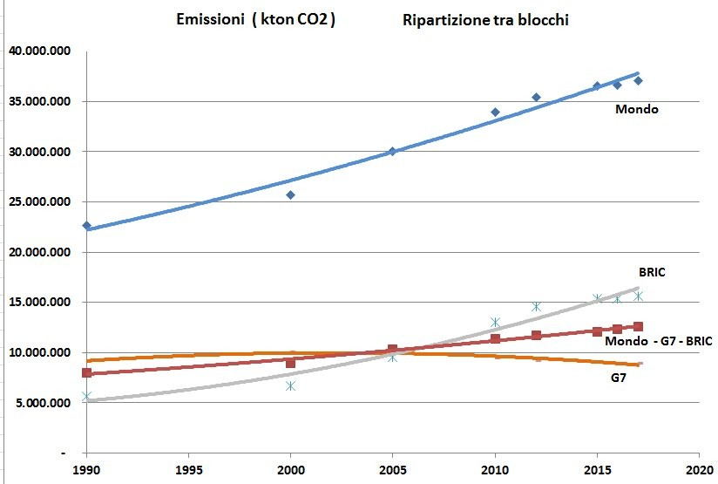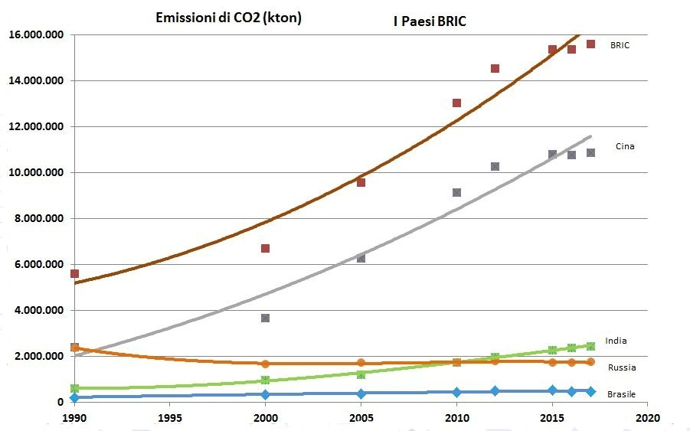

Vediamo il posizionamento di ciascuno dei maggiori Paesi UE: l’Italia emette meno di un quarto del totale per cui il nostro peso rispetto alle emissioni mondiali è inferiore all'uno per cento. Da sottolineare che il risultato dell'Italia è ottenuto senza il ricorso al nucleare (che come è noto dà origine a emissioni di CO2 irrilevanti) presente negli altri Paesi, a partire dalla Francia dove è largamente preponderante nella produzione di energia elettrica.
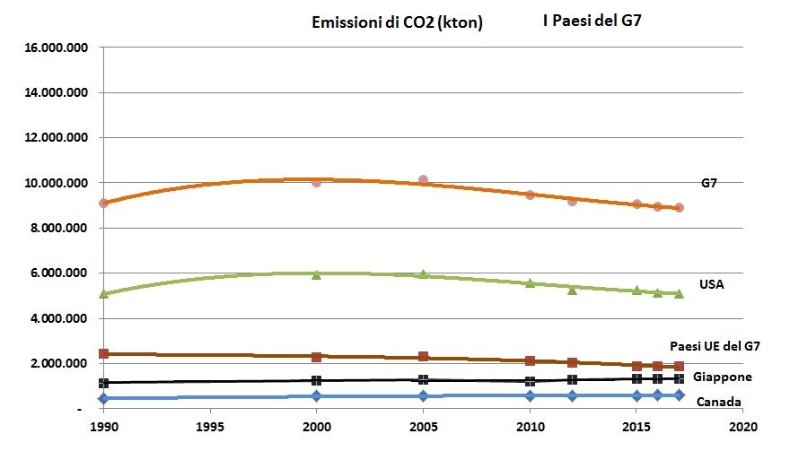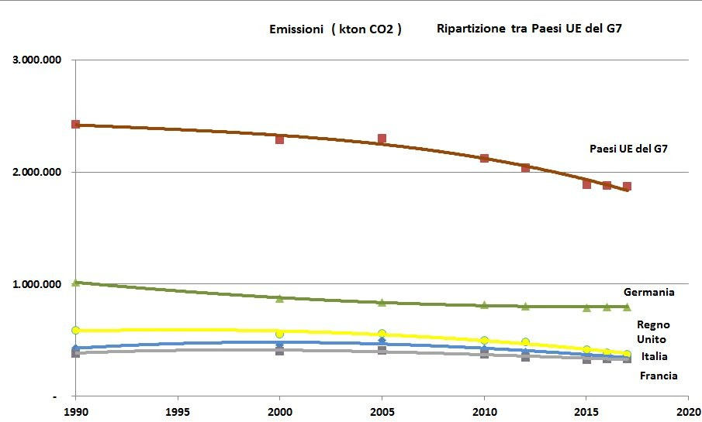

All’altro estremo vediamo la Germania che dà immeritati rimbrotti agli altri Paesi e nasconde le proprie responsabilità: le emissioni tedesche sono oltre il doppio (un fattore 2.2) di quelle italiane ( il rapporto passa a 1.6 se si confrontano le emissioni in rapporto agli abitanti e a 1.2 se le si confrontano in rapporto al PIL). Molti plaudono alla Germania che si appresta a raggiungere tra cinque anni il livello di contenimento delle emissioni di CO2 già conseguito dall'Italia e nessuno apprezza il risultato da noi già raggiunto (i primi siamo noi stessi a cominciare dai media).

Il quadro non cambia se si confrontano le emissioni per abitante.

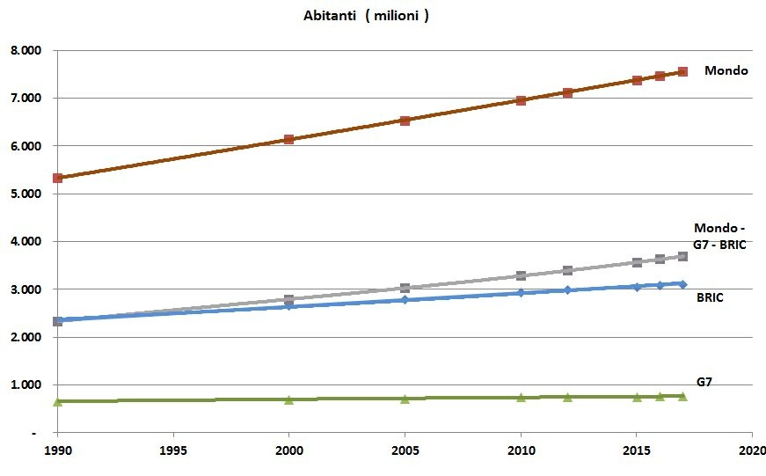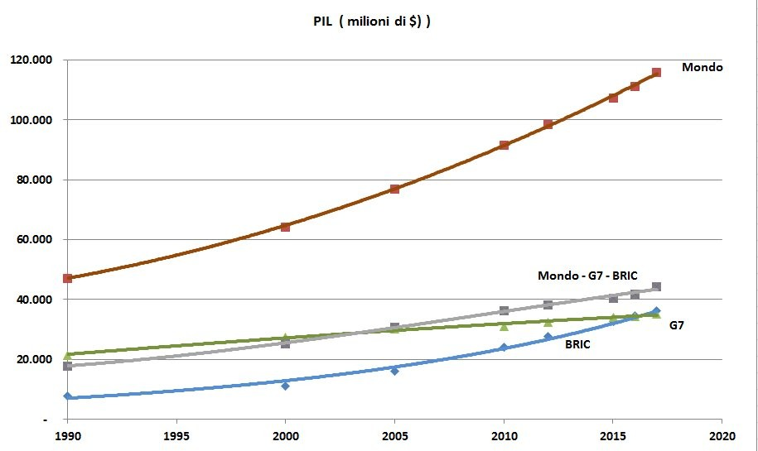

La crescita della popolazione è in tutti i blocchi, escluso quello dei Paesi del G7. Il valore del PIL è attualmente uguale tra i tre blocchi, ma la crescita nel G7 è molto più lenta (nel 2017 si è avuto il sorpasso anche dei BRIC rispetto al G7 che dall'altro blocco (resto del mondo) era stato superato nel 2005.
Risulta confermata dalle dinamiche in atto per la demografia e per il PIL la previsione che il peso dei BRIC sarà sempre più preponderante.

Approfondimento delle situazioni di appropriazione ed efficienza

Le emissioni di CO2 per abitante dei Paesi del G7 sono più del doppio di quelle medie nel pianeta; il rapporto si inverte considerando le emissioni per unità di PIL. In altri termini i Paesi industrializzati hanno un’appropriazione in termini di alto consumo pro capite che si è ridotta negli ultimi decenni, ma permane alta e tende a rimanere stabile; sono molto efficienti e continuano ad aumentare la loro efficienza, ma lentamente.

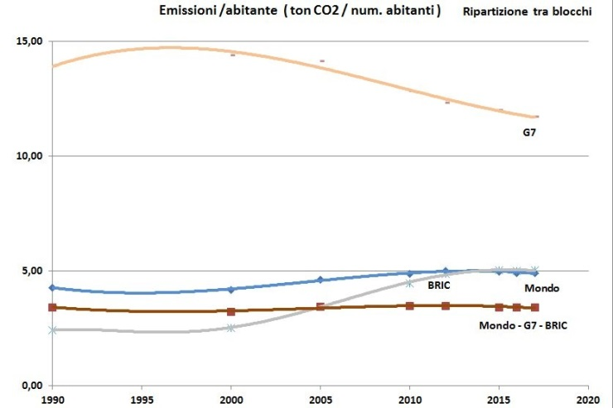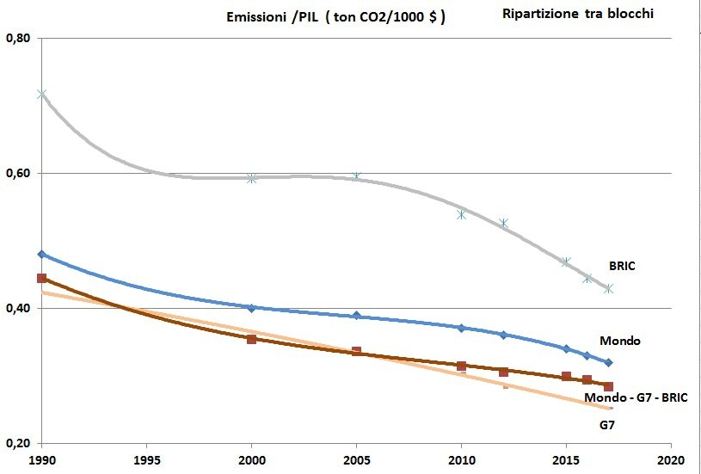

Una visione sintetica si può cogliere nella figura seguente che mostra la dinamica temporale sia del parametro appropriazione espresso in valori rapportati al valor medio mondiale, quindi appropriazione relativa (la si potrebbe chiamare privilegio), sia il benessere espresso in migliaia di dollari di PIL pro capite.
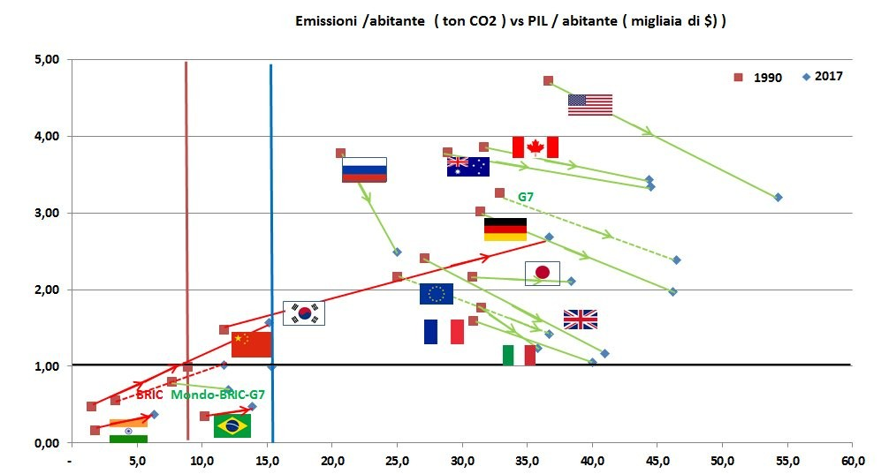
I Paesi si collocano in due quadranti: nel secondo i Paesi sviluppati con alto PIL pro capite e alte emissioni pro capite, cioè alto benessere e alto privilegio); nel terzo i Paesi in via di sviluppo con basso PIL pro capite e basse emissioni pro capite. Fino al 1990 i due gruppi erano nettamente distinti.

Nel periodo 1990 - 2017 tutti i Pasi considerati hanno visto ovviamente un incremento del PIL pro capite. Nel secondo quadrante è stato largamente in calo il privilegio dell’appropriazione (l’ulteriore sviluppo ha portato al decremento delle emissioni pro capite; nel terzo quadrante si è registrato un incremento dell’appropriazione (l’inizio dello sviluppo ha portato all’incremento delle emissioni pro capite). La buona notizia è che risulta in atto un sensibile avvicinamento all’equità “perfetta” che corrisponde a tutti Paesi collocati in prossimità del valore 1 per le emissioni per abitante. Sono cattive le notizie nei paesi in via di sviluppo perché l’impatto (cioè le emissioni totali) tende a crescere per due motivi (la crescita degli abitanti e il livello di emissione pro capite e l’inversione di tendenza è quasi impossibile per scarsità di risorse da destinare ai necessari investimenti).
Cominciamo a "dare i voti" nel secondo quadrante:

- Stati Uniti, Canada, Australia e Russia hanno ancor'oggi un'emissione pro capite più che tripla rispetto alla media, ma negli ultimi 25 anni mentre gli USA e la Russia si sono dati da fare per ridurre le emissioni, Australia e Canada sono stati sostanzialmente fermi al loro livello precedente (e nessuno glielo contesta, per esempio in sede G7)

- Il Giappone è fermo a emissioni pro capite pari al doppio della media e non dà cenni di miglioramento pur avendo mezzi finanziari e tecnologici per fare di meglio e si è contentato della gloria di aver ospitato la Conferenza che ha dato luogo al Protocollo di Kyoto

- Deve essere fortemente biasimata la Corea del Sud che, partita da emissioni pro capite pari a una volta e mezza la media, è ora a livello di oltre due volte e mezzo la media, pur avendo mezzi adeguati per migliorare (la variazione nei 25 anni è rappresentata da una freccia rossa, l'unica in ascesa in questo quadrante); anche di questo caso nessuno parla, mentre quel Paese dovrebbe essere deplorato o addirittura sanzionato come responsabile di dumping ambientale ARRICCHIRE CONFRONTO CON ITALIA

- L'UE a inizio periodo emetteva CO2 per abitante in quantità doppia rispetto alla media mondiale, ora emette solo il 40 percento più della media. Il principale responsabile è la Germania che, partita da tre volte la media, non è ancora scesa al di sotto del doppio; il resto della UE escludendo la Germania eccede la media mondiale del 30 per cento (ripeto che non condivido il plauso alla Germania che si appresta a raggiungere tra cinque anni l'odierno livello di contenimento delle emissioni di CO2 medio dell'UE; tutto al più posso dire "meglio tardi che mai); poiché i Paesi maggiori dell'UE pesano per un quinto nel G7 che vale un quarto del totale, quello che accade nella nostra Europa - che tanto si dà da fare, con un protagonismo non del tutto comprensibile, basato su programmi onerosi - vale un ventesimo del totale, cioè il 5 % (e questa incidenza tende a ridursi nei prossimi anni)

- Il merito del contenimento delle emissioni UE va a Francia, Regno Unito e Italia con valori di circa il 15 % superiori alla media mondiale (nessuno apprezza il risultato già raggiunto dall'Italia - che non ha, a differenza degli altri due Paesi, impianti nucleari - e i primi a non apprezzarlo siamo noi stessi a cominciare dai media); quello che deve preoccupare riguardo all'Italia è la modesta crescita del PIL rispetto agli altri Paesi nostri alleati e competitori (questa osservazione dovrebbe indurre a evitare manovre di politica industriale e ambientale con potenziali ulteriori effetti recessivi)

Nel terzo quadrante dove sono collocati i Paesi con le dinamiche del PIL e della popolazione più accentuate in percentuale e quindi più decisivi per prevedere le prospettive), si deve notare che:

- i Paesi BRIC vedono incrementi consistenti delle emissioni pro capite che con un raddoppio in 25 anni hanno raggiunto il valor medio

- tra questi la Cina, con una moltiplicazione per tre nel periodo, ha raggiunto un valore superiore del 50 percento al valor medio mondiale (notare che il valore pro capite è quasi del 10 % superiore a quello della UE e corrispondentemente le emissioni totali cinesi sono oltre tre volte quelle della UE)

- il resto del mondo rispetto a BRIC e G7 (ovvero il mondo - BRIC- G7 ) ha consumi pro capite stazionari, ma è necessario un approfondimento per quanto riguarda l'Africa (e anche se pure in misura minore il Sud America) connesso con le necessità di sviluppo di queste regioni (con particolare riferimento al crescente bisogno di cibo ed energia) e alla elevata dinamica demografica.

Una strategia equa ed efficace di allocazione degli investimenti e di condivisione degli oneri con priorità a interventi dove le emissioni sono più elevate e tendono a crescere

Elementi da ponderare

Passiamo a trarre dalla situazione esposta elementi per rispondere alla domanda su quali azioni abbia più senso intraprendere per ridurre l’impatto, aumentare l’equità (cioè ridurre i privilegi nell’appropriazione) ridurre l’inefficienza tenendo conto della fattibilità legata ai livelli di efficienza già raggiunti.

Dal punto divista dell’impatto, come abbiamo già visto, la partita in termini di aree geografiche di emissione, soprattutto per effetto della dinamica si gioca nei Paesi BRIC (in particolare la Cina) e negli altri Paesi con prospettive di crescita; non nei Paesi del G7 con la sola eccezione degli USA dove si riscontra un impatto più che doppio rispetto a quello dei Paesi UE del G7. Torneremo sul punto perché non va confuso quanto succede in termini di emissioni in Europa (poco rilevanti) con quanto può fare l'Europa (molto rilevante se opera altrove).

Dal punto di vista dell’equità (riduzione dell’approvazione) dovrebbero primariamente contenere le emissioni pro capite nel proprio territorio i seguenti Paesi:

- la Corea perché i suoi livelli di emissione pro capite sono già elevati e in crescita

- gli USA, il Giappone, il Canada e l'Australia perché hanno ancora elevate emissioni pro capite a differenza dei Paesi europei ormai prossimi al livello di emissione pro capite medio a livello mondiale

- la Cina perché è già sopra la media e sopra la UE e ha tutti i parametri significativi in crescita (emissioni pro capite, PIL pro capite, demografia)

- la Germania perché il suo attuale livello di emissione è incompatibile con il suo ruolo in Europa e nel mondo.

Dal punto di vista della riduzione dell’inefficienza i margini di intervento sono massimi nei BRIC per due motivi: l’efficienza dei loro sistemi attuali di produzione e consumo è bassa; è in quei paesi che si stanno realizzando nuove infrastrutture energetiche e va fatto ogni sforzo perché siano quanto più efficienti possibili, ma gioca negativamente l’insufficiente disponibilità di risorse finanziarie.

Minore risulta a questo stadio dell’analisi l'obbligazione per gli altri Paesi UE che attivando e proseguendo politiche di contenimento delle emissioni nel proprio territorio sono scesi a livelli di emissione pro capite di poco superiori a quello medio mondiale.

Per proseguire nell’analisi va tenuto presente che:

- L’impatto delle emissioni nei Pesi dell’UE è già talmente limitato che ridurre ulteriormente solo in Europa non può assolutamente essere risolutivo. Se con un programma molto oneroso al limite del fattibile e con il rischio di far saltare il proprio sistema produttivo l'UE dimezzasse le proprie emissioni, il valore mondiale verrebbe scalfito solo del 5 % (oggi l'UE emette il 10 % e questa incidenza tende a ridursi nei prossimi anni). In particolare se con uno sforzo enorme, con guasti potenziali drastici sul tenore di vita e sul sistema economico, l'Italia dimezzasse le proprie emissioni, il beneficio a livello mondiale sarebbe del 5 per mille.

- Agire sul sistema produttivo UE non solo ha modesto impatto, ma è anche particolarmente costoso; data la già elevata efficienza del sistema produttivo UE, per la legge tecnico-economica dei rendimenti marginali decrescenti ridurre le emissioni interne ha costo unitario più alto; ha maggior senso quindi concentrare risorse di provenienza UE nei Paesi dove si pone l’esigenza di investimenti per accrescere la capacità produttiva e dove questi rendono di più perché è più agevole intervenire per correggere la condizione di bassa efficienza.

- I Paesi sviluppati (USA e UE) hanno delocalizzato parte rilevante delle loro industrie energy intensive e importano beni prodotti altrove l’impronta di carbonio dei quali, anche se va a loro il beneficio dell'utilizzo del bene importato, pesa invece nelle statistiche dei Paesi produttori; la circostanza che una parte significativa delle emissioni nei Paesi che le hanno alte sono a beneficio (o "per colpa" come alcuni preferiscono dire) dei Paesi avanzati è una ragione in più, dal punto di vista dell’equità, per investire sul contenimento delle emissioni là dove le emissioni hanno luogo

- Il sistema produttivo UE che oggi soffre carenza di domanda avrebbe dall'avvio di un vasto programma di investimenti nei Paesi in via di sviluppo con risorse dell’Unione e dei Paesi partecipanti una grande opportunità di rilancio per soddisfare l'esigenza di propria crescita economica (tutti gli organismi economico-finanziari internazionali ripetono il mantra della esigenza di crescita per uscire dalla crisi). Una crescita che è stata bloccata da insufficienza della domanda piuttosto che dai limiti del sistema produttivi, e che se ottenuta con investimenti mirati all’aumento dell’efficienza, sarebbe, come è giusto, equa e qualitativa, non meramente quantitativa; è da menzionare con soddisfazione l'impegno italiano (anche questo poco rivendicato e poco riconosciuto) nell'adozione dell'indice BES - Benessere Equo e Sostenibile - inteso come auspicabile sostituto dell'indice PIL che continua a essere utilizzato a livello mondiale nonostante le ovvie e incisive distorsioni che genera. In altri termini si tratta di scegliere se sia più efficace stimolare consumi interni spesso superflui se non addirittura nocivi dal punto di vista della sostenibilità o realizzare in Paesi con un bisogno disperato di sviluppo progetti di investimento per esempio relativi a infrastrutture e corredati di sistemi di project financing tanto più in una fase di tassi di interesse bassissimi se non addirittura negativi?

Linee Guida per un approccio più proficuo e più realistico di quello che viene annunciato (e non realizzato)

In un mondo globalizzato e per una questione globale occorre superare la logica di interventi per singolo Paese e unire gli sforzi per ridurre le emissioni concentrando gli investimenti nei Paesi dove è evidente che se non si interviene le emissioni saranno crescenti, altro che in riduzione.
In questo quadro la strategia perseguita dalla UE e dalle Conferenze COP sotto l’egida NU basata su “ognuno provveda a casa sua” è sicuramente inefficiente e quasi certamente perdente. Dai dati fin qui esposti risulta evidente che non è questa la "strada giusta". Nel quadro di globalizzazione totale nel quale siamo immersi, risulta tragicomico ragionare per impegni di abbattimento presi da singoli paesi da realizzare "in casa" con interventi manifestamente insufficientii "alla maniera tedesca" (aumento dei biglietti aerei e riduzione dei biglietti ferroviari) o addirittura controproducenti "alla francese" (aumento della pressione fiscale in momenti di rallentamento della crescita, anche se in maniera selettiva con l'aumento delle accise sui carburanti e relative manifestazioni dei gilet gialli). Non pochi osservatori qualificati aggiungono che alcune misure di decarbonizzazione dei quali viene proposta l'adozione per esempio in Europa possono avere, a fronte di benefici incerti ed esigui, effetti destabilizzanti sul sistema economico nel suo complesso (tra i settori da considerare cito solo l'auto e l'industria degli idrocarburi).
I grandi player (i Paesi che hanno consistente potere decisionale sono tre: gli USA, l’UE, la Cina; si può sostenere siano cinque includendo Russia e India. Le aree dove gli avvenimenti si dispiegheranno sono invece essenzialmente i Paesi in via disviluppo a cominciare da Africa e Sud America. L'Europa può fare di meglio che “dare il buon esempio” curando casa propria che è una linea d’azione costosa e sostanzialmente irrilevante già ora e tanto più in prospettiva. Deve investire le proprie risorse nei Paesi al di fuori del G7, che già adesso pesano di più e dove è da aspettarsi, in assenza di provvedimenti, una crescita notevole delle emissioni come inevitabile risultato della crescita sia della popolazione sia della domanda pro capite di energia e trasporti, le cui conseguenze sono preconizzate drammatiche. Non è solo un obbligo morale - che poi diventa una questione politica, come in tutte le situazioni nelle quali il divario è inaccettabile - ma una questione di uso sensato delle risorse e addirittura una questione di sopravvivenza per la società attuale.
Occorre uno sforzo coordinato dei Paesi sviluppati per un cambio di strategia e un cambio di passo come emerge dalla constatazione che sono certamente non risolutivi e probabilmente addirittura irrilevanti costosi interventi sulla riduzione delle emissioni di CO2 nei Paesi del G7, invocati, in parte promessi (non da tutti, per esempio non dalla attuale Amministrazione USA) e in minima parte realizzati (vedi consuntivi su impegni di COP21 a Parigi e inconcludenti kermesse successive) sono certamente non risolutivi e probabilmente addirittura irrilevanti.

Responsabilità e ruolo dei diversi attori nell’ambito dei Paesi sviluppati

I Paesi del G7 hanno grandi ruoli potenziali e corrispondenti responsabilità, ma purtroppo non hanno coesione e l’attuale posizionamento geopolitico degli USA, in particolare sui cambiamenti climatici, non aiuta. Occorrerà anche trovare formule di rapporto costruttivo con Cina, India e Brasile e più in generale cambiare parzialmente - in vari suoi risvolti a cominciare da quello ambientale - lo schema geopolitico al quale siamo abituati. La Cina è ormai del tutto matura per essere cooptata nel novero dei Paesi dove risiede il potere decisionale oggi denominati G7, dando per scontato che ancora più urgente e il ritorno alla formula G8. Per comprendere e governare meglio le dinamiche andrà posto sotto attenzione maggiore quanto sta accadendo e prevedibilmente accadrà in Africa. Anche se si volessero disattendere gli obblighi morali di equità ai quali ho accennato, la prosecuzione inerziale dei vecchi equilibri e dei vecchi tentativi di governare i non è più sostenibile nemmeno da un punto di vista egoistico dei paesi cosiddetti avanzati. E’ un'altra manifestazione della globalizzazione, anzi la prima globalizzazione, finora la meno assimilata, è da sempre quella dell'unicità del pianeta nelle dimensioni risorse e ambiente. Il paradosso è che, come cercherò di argomentare, in questo caso la "generosità" oltre ad essere un obbligo di sostenibilità, conviene nettamente a chi la pratica.
Non è realistico pensare che i Paesi diversi dai grandi player, che hanno difficoltà socio-economiche gravi con carenza di risorse di ogni tipo (tecnologiche, di competenze, di logistiche e infrastrutturali in genere, oltre che finanziarie) possano affrontare autonomamente il contenimento delle proprie emissioni di CO2 (la necessità di sviluppo aumenterà i valori di emissione pro capite e nella stessa direzione va l'aumento demografico). Ne risulta che l'utilizzo delle risorse disponibili nei Paesi avanzati per investimenti di contenimento delle emissioni avrebbero un impatto molto maggiore se impiegato nei Paesi dove altrimenti la dinamica delle emissioni sarebbe incontenibile. Il contenimento avverrebbe senza intervento esterno solo se, simultaneamente:

- i livelli di indigenza rimanessero quelli attuali, il che è umanamente e politicamente inaccettabile e se accadesse darebbe ulteriore vigore a guerre e migrazioni e altri disastri umanitari

- si bloccasse la crescita demografica. il che è irrealistico, piaccia o non piaccia

Stupisce che questa opportunità (o esigenza) di investire in Paesi che debbono crescere sia stata colta praticamente solo dalla Cina (Paese solo pochi anni fa considerato da aiutare e che ora offre aiuto all'Europa tramite l'iniziativa di cooperazione denominata "La via della seta" e si confronta con gli USA da pari a pari su temi quali lo sviluppo di frontiera di tecnologie di telecomunicazione e più in generale digitali (per non parlare di guerra dei dazi e di quote di debito pubblico estero detenute dalla Cina). La Cina infatti da anni sta dilagando in Africa con formule purtroppo non prive di elementi di neocolonialismo (in particolare nel controllo delle risorse minerarie), ma che suscitano interesse anche per mancanza di alternative. NUOVA MONETA AFRICANA

Ostacoli da superare e rischi da evitare per uscire effettivamente dallo stallo attuale

Lo stallo attuale è a mio avviso riconducibile alla circostanza che dalla maggioranza degli interlocutori sono sostenute simultaneamente le tre affermazioni seguenti:

- Secondo i modelli più accreditati la prosecuzione inerziale del trend attuale di emissioni di CO2 è catastrofica e si deve non solo contenere le emissioni ma addirittura azzerarle in tempi rapidi.

- Gli interventi promessi in pompa magna dai Governi non sono sufficienti a garantire che non si avverino le temute catastrofi (lo sostengono la quasi totalità degli addetti ai lavori).

- Gli interventi di cui sopra, che peraltro sono solo promesse nel senso che non sono cogenti e senza sanzioni, non si stanno trasformando in realtà come dimostrano i fatti (o meglio i "non fatti") degli ultimi anni.

Ne risulta un quadro paralizzante e frustrante che dà luogo a uno scambio di accuse reciproche tra i diversi soggetti coinvolti e a una serie di enunciazioni programmatiche roboanti, manifestamente infattibili, in forma di impegni sempre più onerosi, ma a scadenza sempre più lontana accompagnati da provvedimenti immeditati manifestamente insufficienti o addirittura irrilevanti.

L’unico elemento certo è il danno derivante dall'incertezza: se sistematicamente fervono propositi rifondativi del sistema economico non ci si deve sorprendere che famiglie e imprese rimandino investimenti, con le imprese che tirano a campare e le famiglie che risparmiano, comprimendo ulteriormente i consumi e considerano il conto corrente la loro protezione contro il rischio di "non si sa che succederà".

I principali atteggiamenti (mind setting) - che si intrecciano contribuendo non poco alla confusione e vanno assolutamente corretti - possono essere individuati nella circostanza che prevalgono posizioni di sensibilizzazione, allarme e denuncia e mancano invece l'interesse e la disponibilità sia verso l'approfondimento dell’entità dei fenomeni, delle loro cause e dei vincoli, sia verso l’individuazione di iniziative efficaci, la costruzione del consenso e l'avvio alla realizzazione di interventi concreti (vengono invece proposte con insistenza come taumaturgiche soluzioni specifiche e circoscritte spesso immature che tutt’al più sono da accogliere come un contributo aun ventaglio di ben più consistenti interventi) auto-attribuzione di capacità di soluzione e di promesse presentate come risolutive.

Giocano negativamente le generalizzazioni (non tutti i Paesi hanno pari livello di responsabilità / opportunità, più costruttivo (è mancato ogni concreo elemento e le contrapposizioni: i buoni (spesso solo a parole) contro i cattivi (non si sa bene chi siano); i giovani (anche quelli che della sostenibilità non si curano affatto) contro i vecchi (indistintamente, anche quelli che hanno realizzato il progresso in termini di durata di vita, benessere, istruzione, libertà dal bisogno per tanti anche se purtroppo non ancora per tutti); i popoli (considerati come fossero sempre e ovunque composti da cittadini responsabili e impegnati) e le élite (considerate sempre e soltanto protese all'oppressione delle masse).

Contestualizzazione della tematica energia e clima nelle problematiche generali dello sviluppo sostenibile

Purtroppo i problemi dell’umanità non sono solo quelli legati ai cambiamenti climatici

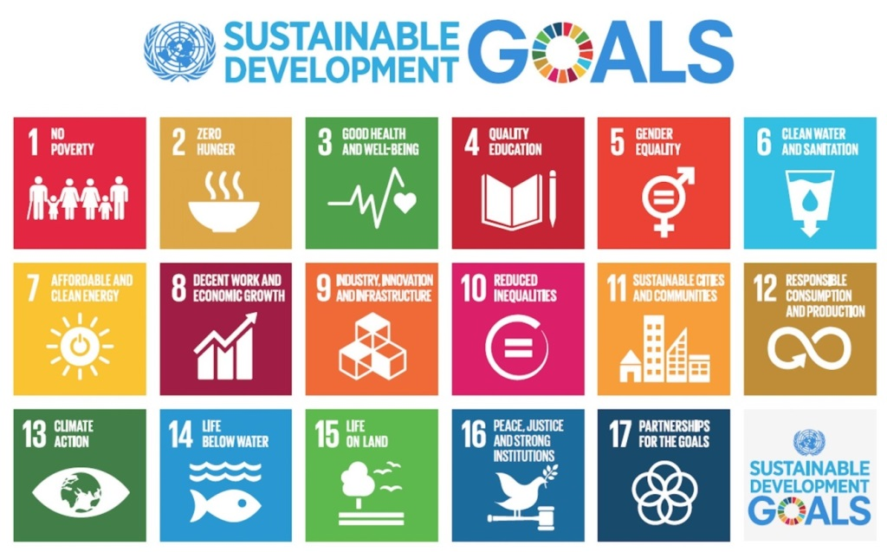

Le emissioni di CO2 non sono purtroppo l'unico problema del pianeta: nonostante i progressi compiuti negli ultimi cento anni METTERE LINK, permangono povertà, fame e carenza di energia, educazione e cure mediche; più recentemente si è diffusa la consapevolezza che la tragedia delle migrazioni oltre a causare sofferenze e perdite di vite umane se non adeguatamente gestita può portare a disastri che coinvolgono l'intero pianeta; è indispensabile destinare prioritariamente le risorse disponibili a quelle linee di intervento che oltre ad affrontare seriamente l'emergenza climatica danno un contributo significativo ad affrontare le altre sfide (potemmo chiamarle "azioni multipurpose"); sono state identificate a livello Nazioni Unite le priorità per uno sviluppo sostenibile, ma il problema è che non sono viste come un intreccio da gestire in modo integrato (ogni gruppo ha voluto la sua bandierina - e va bene , ma purtroppo la sventola in cerca di visibilità e attenzione, frammentando la capacità di risposta , oggi la bandierina più sventagliata è quella dei cambiamenti climatici ridotti semplicisticamente alle emissioni antropiche di CO2).
Non appaia riduttiva la collocazione del tema climatico come una priorità su diciassette perché approfondendo le altre priorità si verifica la presenza in altre priorità del tema clima (e più in generale del tema ambiente). E' da considerare però un errore considerare i cambiamenti climatici come la sola questione su cui concentrare l'attenzione (e le risorse) come sarebbe un errore sostenere che tutte le altre difficoltà da superare derivino dai cambiamenti climatici indotti dall'emissione antropica di CO2 (se non altro, perché erano presenti anche prima che questa fosse significativa, anzi molte erano prima ancor più gravi). L'errore più grave a mio avviso è quello di "sposare una bandierina", propugnare la concentrazione su quella di attenzione e risorse perdendo la visione di insieme e ottenendo attenzione episodica a giorni alterni anzi in giornate di sensibilizzazione dedicate a ciascun tema che passata l'occasione lasciano il tempo che trovano in attesa della successiva emergenza in lista di attesa per l'accesso ai palcoscenici.

La priorità di iniziative multipurpose
Come esempio di iniziativa multipurpose ad alta efficacia ed efficienza si possono citare investimenti con risorse UE in Africa dove la pressione demografica è enorme, i consumi energetici sono inevitabilmente crescenti pro capite e ancor più in assoluto, dove è disperato il bisogno di infrastrutture per combattere fame e povertà; tali investimenti, oltre ad essere più cost effective che investire in UE per l'obiettivo specifico di contenere le emissioni di CO2, danno un apporto considerevole al superamento di impellenti necessità umanitarie; analoghe considerazioni valgono per il Sud America, per l'India e il Sud Est Asiatico

Una via d’uscita per concordare le azioni da svolgere

Abbiamo visto chi deve operare e con quale risorse in partenariato con decisivo apporto di risorse; adesso occupiamoci di come concordare le linee di azione da mettere in pista

Un possibile approccio per definire le linee programmatiche

Individuare quattro passaggi logici
  - concentrarsi sulle minacce alle quali si paventa che i cambiamenti climatici espongano l'umanità (cosa ci preoccupa veramente);
  - passare in rassegna i possibili interventi per evitarle (cosa si può fare concretamente);
  - contestualizzare le minacce nel quadro delle esigenze dell'umanità;
  - impegnare le risorse sulle linee di azione ritenute utili per soddisfare un numero significativo di esigenze prioritarie

Identificare aspettative e minacce
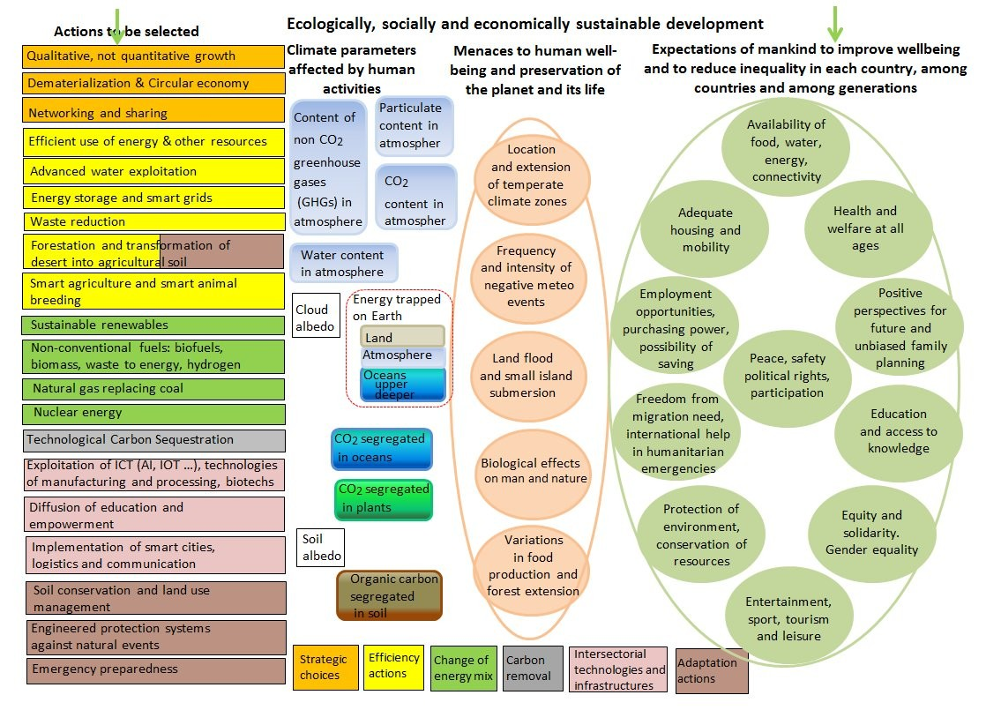

Passare in rassegna le possibili linee d’azione e valutare in che misura ciascuna contribuisce a sodisfare le aspettative superando le minacce

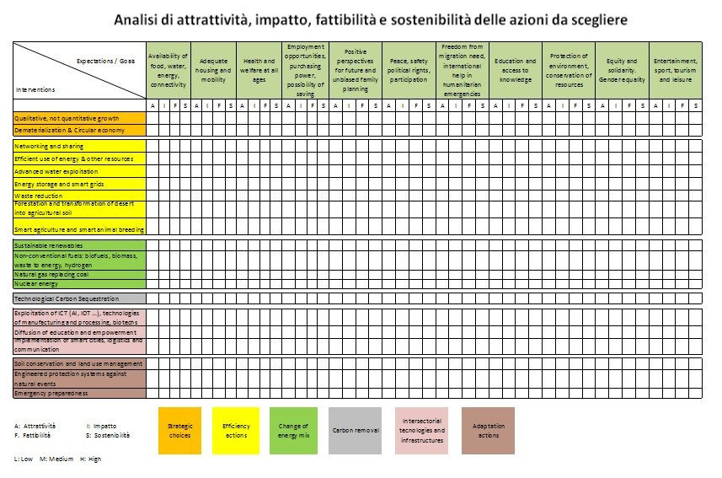

Dalla ricognizione a un programma d’azione
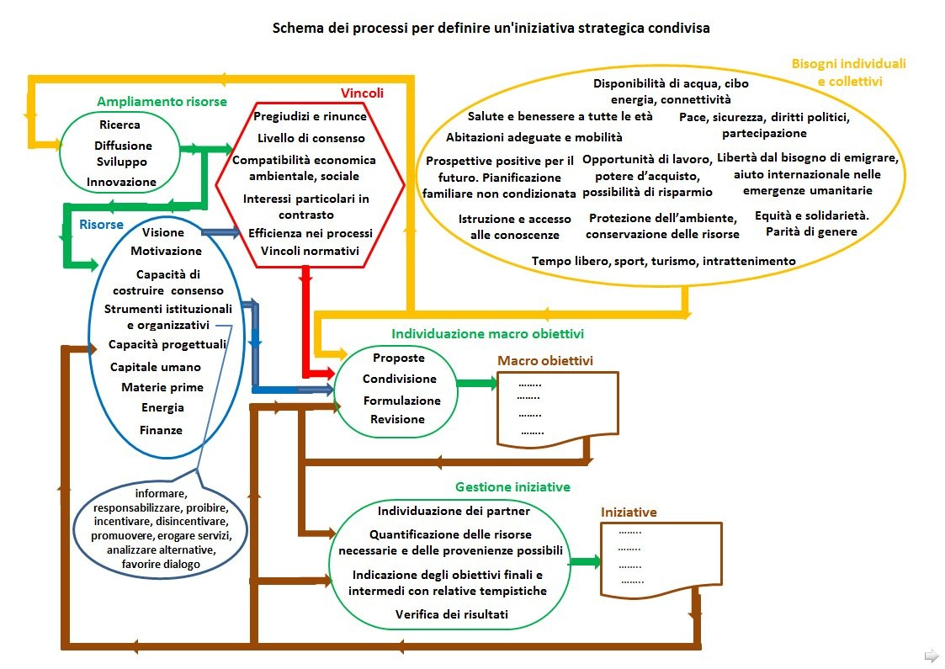

La partecipazione e il consenso tra flussi informativi e processi decisionali
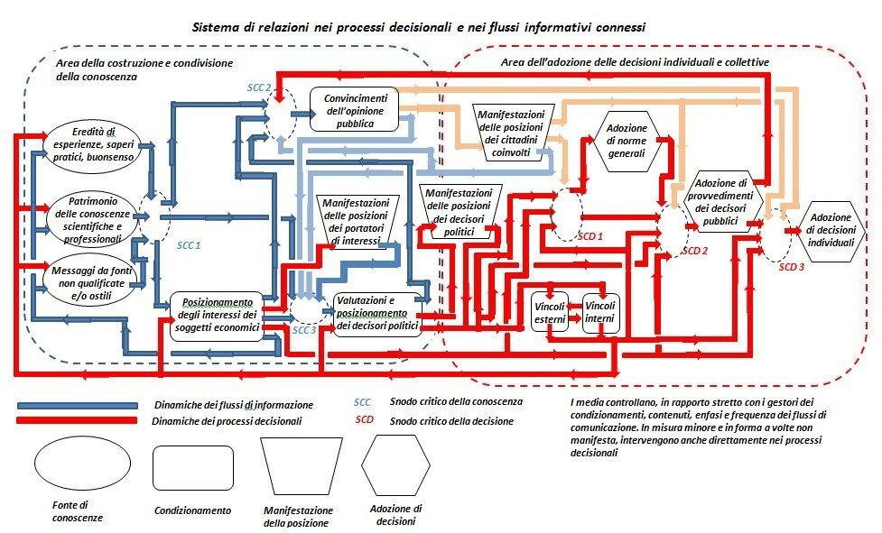

Anticipazione solo indicativa e non esaustiva di possibili esiti di questo percorso

Partire dai punti di accordo e non da quelli di disaccordo allo scopo di minimizzare il dissenso.
Efficienza energetica
Rinnovabili sostenibili
Sistemi di accumulo di energia
Riassetto idrogeologico del territorio
Messa in sicurezza delle zone costiere più vulnerabili
Riforestazione
Infrastrutture per la logistica, trasporto e distribuzione di energia e telecomunicazioni
Applicazioni di biotecnologie avanzate in agricoltura
Ricostituzione dell’humus e lotta alla desertificazione
Biocarburanti
Valorizzazione in varie forme dei rifiuti
Applicazioni di economia circolare

Molteplicità dei benefici conseguibili con una strategia integrata e condivisa

Contributo alla soluzione simultanea di: clima globale, sviluppo paesi in difficoltà, migrazioni,
disponibilità di energia, scarsità di domanda nel sistema produttivo

22 novembre 2019

